Drage učenke,
ponovimo vadbo joge. Zdaj je v vadbi vključen pozdrav soncu in še nekaj dodatnih položajev. Vse skupaj je kot boste videle namenjeno jutranjemu razgibavanju tako, da pred tem ne rabite predhodnega ogrevanja. Pozdrav soncu pa po končani jutranji vadbi še same naredite 3 x z eno in drugo nogo.
https://www.youtube.com/watch?v=VdmhVfvApWY&t=378s

Kompleks vaj za krepitev:
- sklece ( ženske ali moške glede na predhodno telesno pripravljenost) 10 x
- deska ali plank vsaj 40 sekund
- počepi 20 x
- dvigovanje trupa za trebušne mišice 25 x
- dvigovanje trupa za hrbtne mišice 25 x

Po krepilnih vajah je pametno narediti še streching
- Raztezne vaje: najprej vratne mišice
- Mišice vratu si raztezate z odklonom glave na stran, pri čemer si lahko pomagate tudi z roko, kot je prikazano na sliki.
- 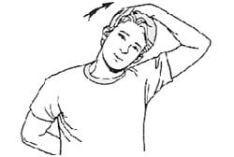Raztezne vaje za vrat

- Sledijo mišice rok
- Pri prvi vaji za raztezanje mišic rok potisnite komolec k nasprotnemu ramenu in vztrajajte nekaj sekund.
- 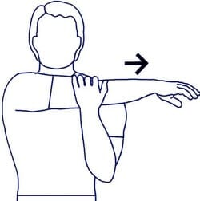Komolec k nasprotnemu ramenu. Pri drugi vaji roki dvignite nad glavo, nato dlan ene roke položite na nasprotni komolec in ga poskušajte potisniti čim dlje za glavo.
- 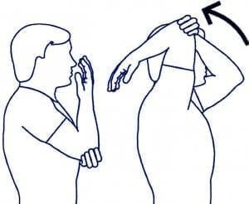Potisk komolca za glavo. Pri tej vaji roki sklenite za hrbtom in ju skušajte potisniti čim višje. Pazite, da vaš trup ostane vzravnan.
- 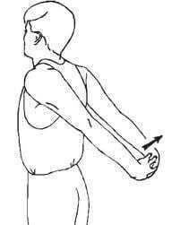Potisk sklenjenih rok navzgor
- Nato hrbtne mišice
- Za raztezanje mišic hrbta eno roko dvignite ob telo, nato pa poskusite skleniti roki za hrbtom kot prikazuje slike. V kolikor ena roka ne doseže druge, si lahko pomagate s kakšnim podolgovatim predmetom, na primer s palico. Pomembno je, da ohranite vzravnano telo.
- 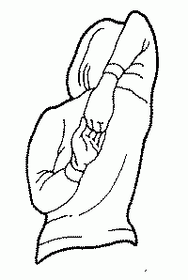Vaje za raztezanje hrbta. Pri naslednji vaji se usedite kot prikazuje spodnja slika. Ena noga naj bo iztegnjena pred telesom, druga pa pokrčena v kolenu in postavljena čez iztegnjeno nogo. Glava naj bo postavljena vstran. Eno roko imejte na tleh, drugo pa naslonite na zunanjo spodnjo stran noge, ki je pokrčena. Raztezanje povečujte s potiskom komolca ob koleno.
- 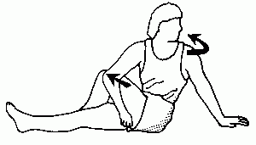Razteg hrbta in prsnega koša
- Za na konec še mišice nog
- Pri prvi vaji za raztezanje mišic nog se postavite proti steni ali kakšni drugi opori in se z rokama naslonite nanjo. Z eno nogo naredite korak naprej, v drugi meči pa boste po nekaj sekundah vztrajanja začutili sprostitev.
- 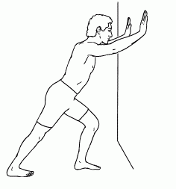Raztezanje meč. Pri drugi vaji se postavite v razkorak, nato eno nogo nekoliko pokrčite, hkrati pa na njej ohranite težišče. V drugi nogi boste začutili rahlo bolečino, ki bo z vztrajanjem v tem položaju pojenjala. Nato enako ponovite še z drugo nogo.
- 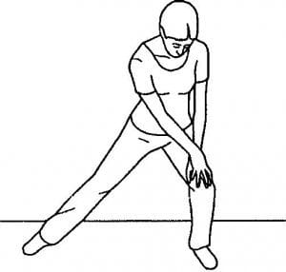Raztezanje nog v razkoraku vstran. Pri naslednji vaji za raztezanje se ulezite na hrbet in oprimite koleno z rokama. Nato ga potiskajte k trupu dokler ne začutite mišic kolka. Enako ponovite tudi z drugo nogo.
- 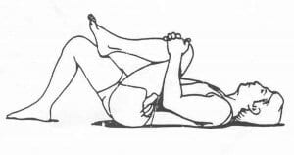Raztezanje mišic kolka. Pri tej vaji se postavite v razkorak naprej, nato pa se oprite na sprednjo nogo in boke potiskajte naprej. Začutili boste raztezanje stegenskih mišic.
- 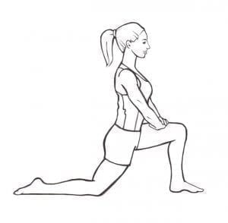Raztezanje stegenskih mišic. Pri naslednji vaji se usedite in pokrčite noge. Nato potisnite kolena navzven in z rokama objemite gležnje. Telo pritiskajte naprej in začutili boste notranje stegenske mišice.
- 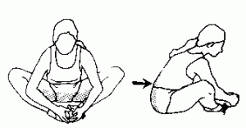Razteg notranjih stegenskih mišic.

Veliko volje za vadbo vam želim in ostanite zdrave.

